Samoprzylepne piktogramy
można kupić w Hurtowni Delfin lub w sklepie internetowym

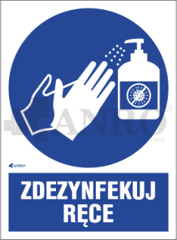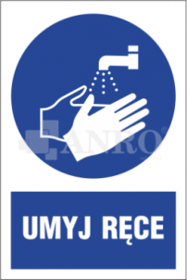

folia samoprzylepna 200x300 mm 4,55 brutto

Tel./Fax: (32) 672 42 48
Tel./Fax: (32) 672 43 66
Tel. kom.: 515 097 112
E-mail: info@anro-sklep.pl
Sklep: www.anro-sklep.pl
Strona: www.anro.net.pl

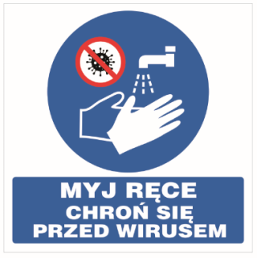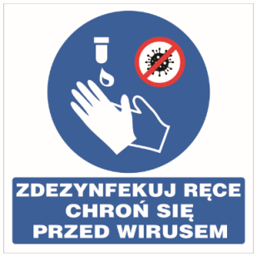
Naklejka samoprzylepna o wymiarach 25 cm x 25 cm.
Cena brutto: 9,84 zł
P.H.U Silver Bartłomiej Srebro
Wola Łużańska 203
38-322 Łużna
tel.18 354 37 67
tel. kom. 508 146 278
tel. kom. 514 915 082
email: sklep@esilver.com.pl
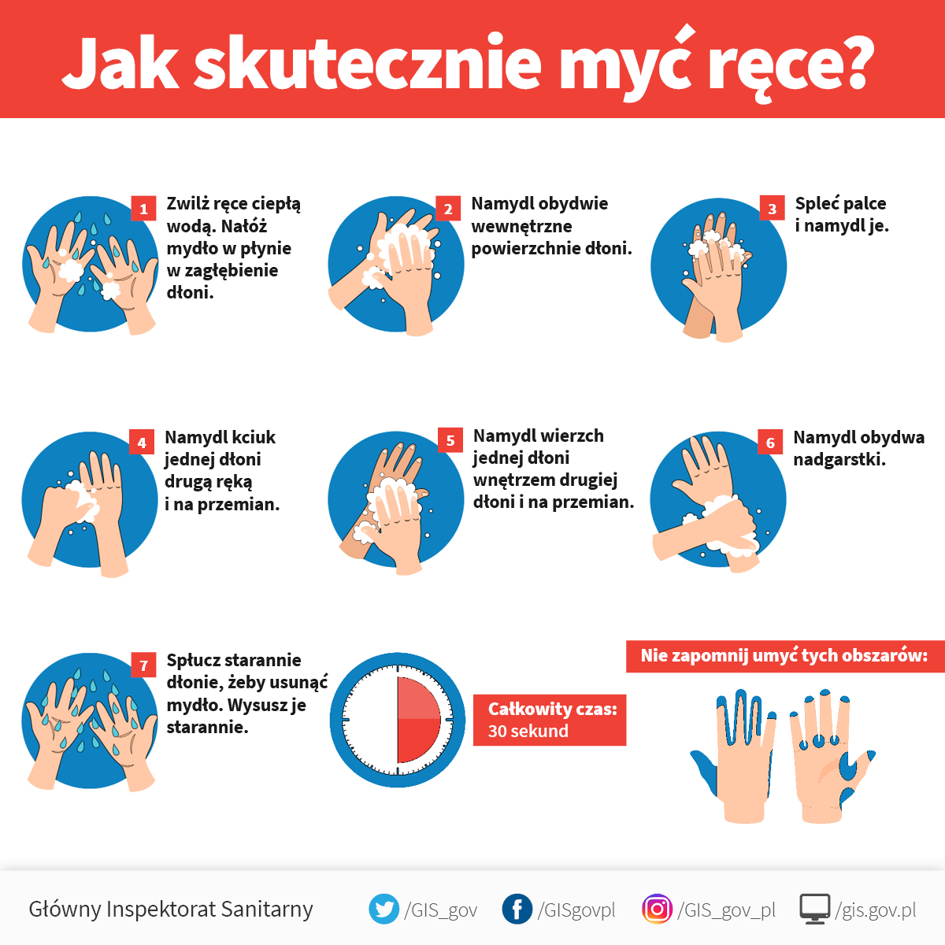
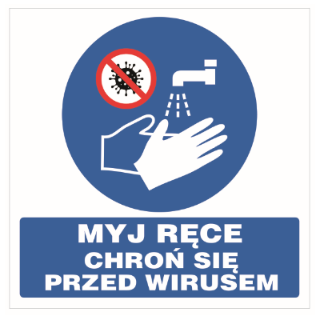
Dlaczego trzeba myć ręce?
Każde dotknięcie klamki, banknotu czy poręczy w autobusie sprawia, że na nasze ręce dostaje się od 100 do 10 tys. komórek drobnoustrojów. To bomba bakteryjna i wirusowa, którą rozbroić może tylko mycie rąk.
Jak myć ręce? Podstawowe zasady:
- myj ręce ok. 30 sekund
- rozpocznij od zmoczenia rąk wodą
- nabierz tyle mydła, aby pokryły całą powierzchnię dłoni
- dokładnie rozprowadź mydło po powierzchni pocierając o siebie rozprostowane dłonie
- pamiętaj o dokładnym umyciu przestrzeni między palcami, grzbietów palców oraz okolic kciuków
- na koniec dokładnie opłucz ręce wodą i wytrzyj ręce do sucha jednorazowym ręcznikiem
Myjąc ręce w miejscu publicznym staraj się nie dotykać umytymi rękoma klamek, drzwi oraz innych elementów wyposażenia, mogą znajdować się na nich liczne bakterie i wirusy. Wychodząc możesz posłużyć się papierowym ręcznikiem, który ograniczy kontakt z drobnoustrojami.
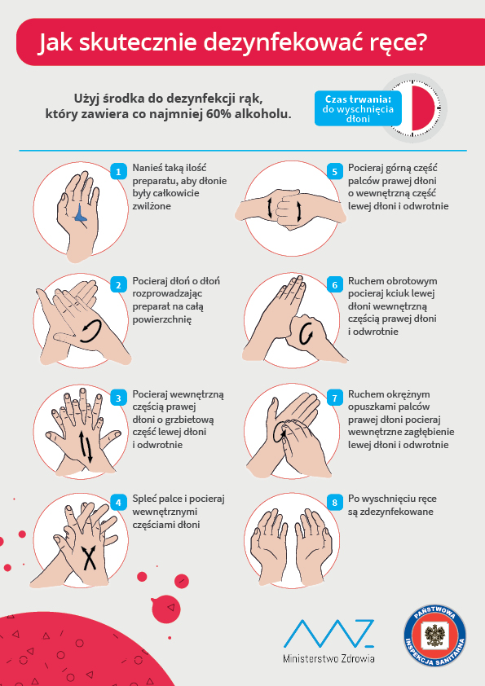

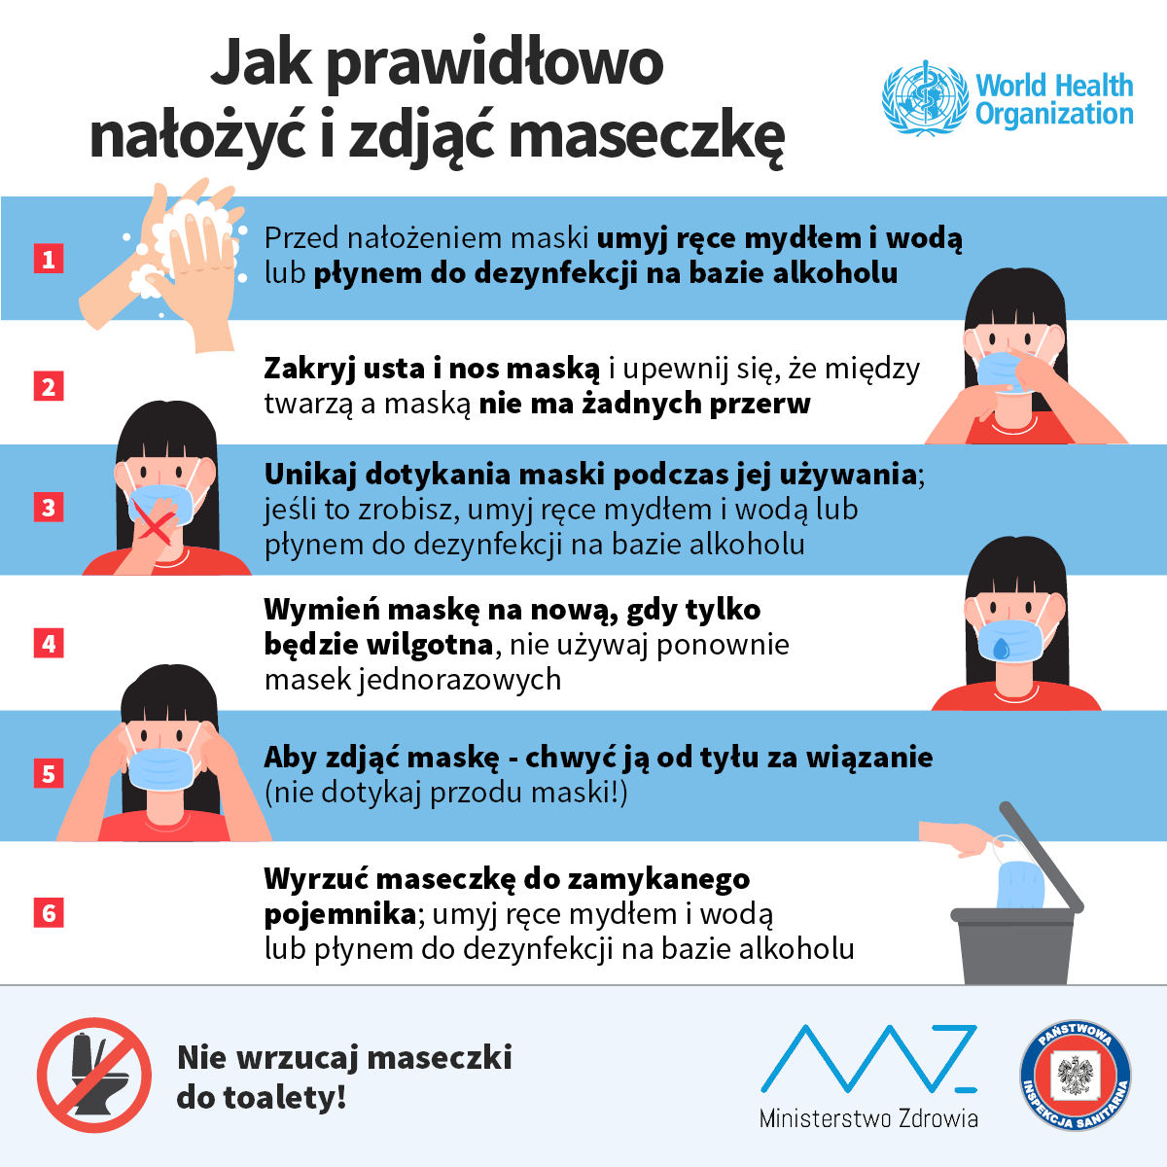

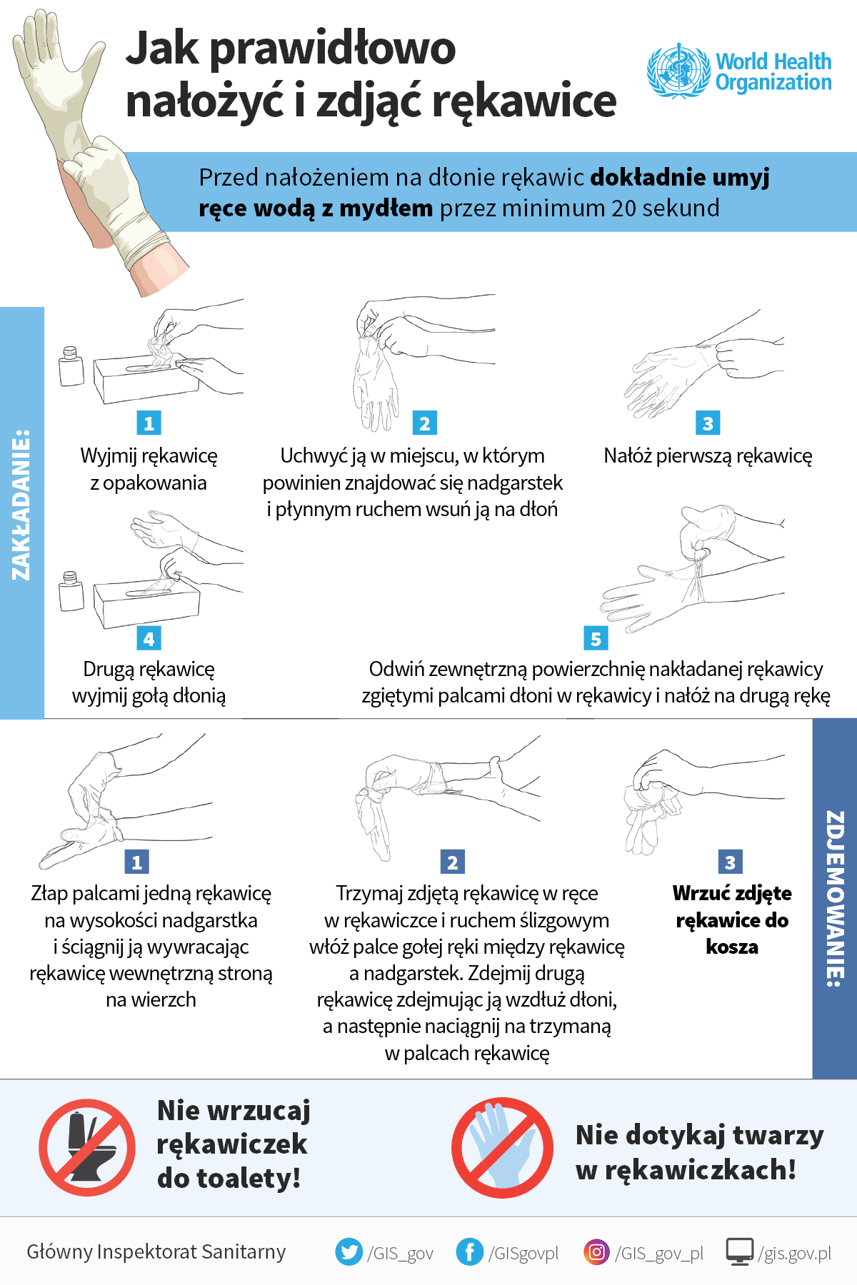
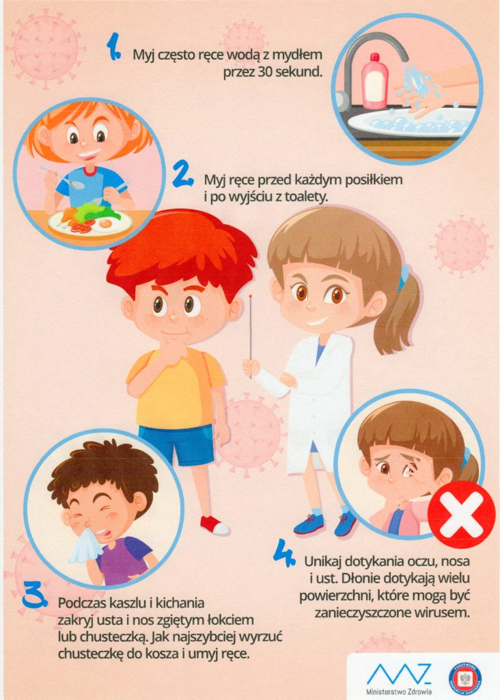

KORONAWIRUS - telefony

Powiatowa Stacja Sanitarno-Epidemiologiczna w Raciborzu
Centrala: 32 415 28 93
Telefon alarmowy: 604 106 359

Szpital Rejonowy w Raciborzu
Centrala: 32 755 50 00

Tel. Alarmowy 112
Ratownictwo Medyczne 999

Po przyjściu do szkoły umyj ręce

Myj ręce również:
- przed jedzeniem
- po skorzystaniu z toalety
- po powrocie z podwórka, boiska szkolnego

